СОГЛАСОВАНО УТВЕРЖДЕНО
Председатель комитета по образованию Управляющим советом гимназии
города Барнаула Протокол № 6 от 11 мая 2012 г.
________________ А.В. Артемов Председатель Управляющего совета гимназии
«___» ________________ 2012 г. _________________ Т.К. Садыкова

Информационная карта
участника конкурса «Новая школа Алтая - 2012»
в номинации «Общеобразовательные учреждения»
муниципального бюджетного общеобразовательного учреждения
«Гимназия № 22»

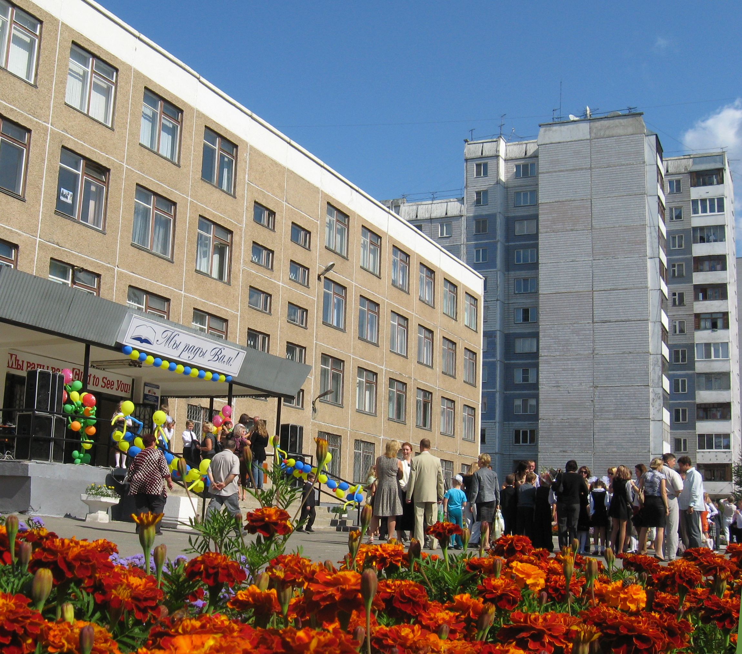
Официальные данные:

Адрес: 6565049 г.Барнаул, пер.Ядринцева, дом 76.

Адрес сайт: http:\\sch22b.front.ru.

Проектная мощность: 1210-1290.

Год ввода в эксплуатацию: 1998.

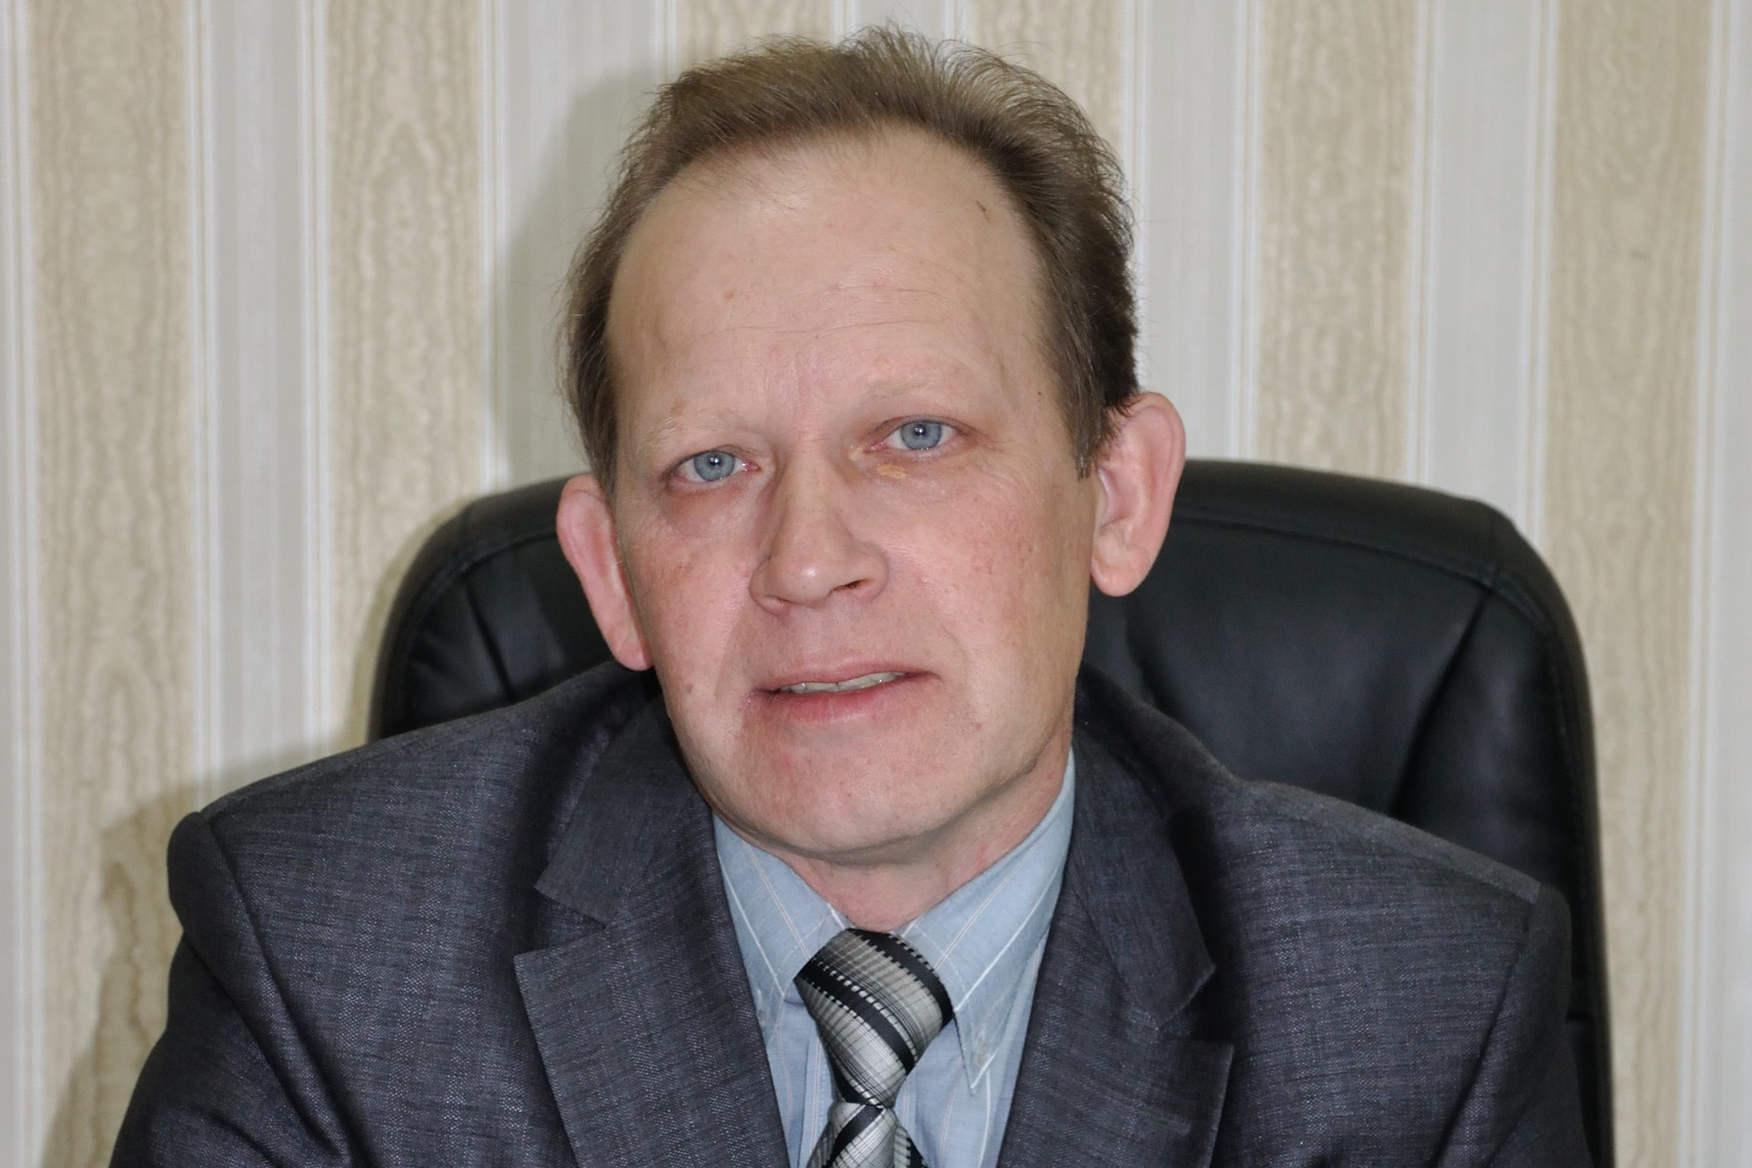
Фактическая наполняемость: 1318 учащихся.

Контактная информация: 383687 (тел./факс);
Е-mail sch22b@mail.ru.

Директор: Громов Андрей Владимирович

1. Основные направления программы развития
В мае 2011 года в гимназии принята комплексная программа развития «Развитие социальной мобильности личности на основе открытости образовательного пространства гимназии» на 2011-2013 годы.
Цель программы - обеспечение условий для развития социальной мобильности личности и удовлетворения потребностей граждан в доступном и качественном образовании.
Направления программы:
-проект «Индивидуальная образовательная траектория» в рамках перехода на новые образовательные стандарты;
-проект «Открытое образовательное пространство для одаренных детей гимназии и субъектов сетевого взаимодействия»;
-проект «Кадровое обеспечение социальных взаимодействий гимназии»;
-проект «Инновационная инфраструктура современной гимназии»;
-проект «Наша школа – школа здоровья»;
-проект «Расширение самостоятельности гимназии»;
-проект «Обеспечение открытости информационных потоков как средство повышения качества образования».
Ожидаемые результаты и индикаторы реализации Программы:
-увеличение до 27% доли обучающихся, обучающихся на основе новых Федеральных государственных образовательных стандартов, в общем количестве обучающихся гимназии;
- увеличение до 100% доли обучающихся, реализующих индивидуальную образовательную траекторию, в общем количестве обучающихся гимназии;
- увеличение до 50% доли обучающихся, участвующих в дистанционных и сетевых проектах, в общем количестве обучающихся гимназии;
- увеличение до 100% доли родителей (законных представителей) обучающихся, охваченных системой мониторинга удовлетворенности качеством образовательных услуг, в общем числе родителей (законных представителей) обучающихся гимназии;
- уменьшение до 10 человек числа обучающихся гимназии, приходящихся в среднем на один современный компьютер;
- обеспечение ежедневного представления на сайте гимназии актуальной для участников образовательного процесса информации;
- увеличение до 100% доли обучающихся, включенных в гимназическую систему выявления, развития и адресной поддержки одаренных детей, в общей численности обучающихся гимназии.

2. Характеристика условий образовательно-воспитательного процесса
В образовательном учреждении отсутствует текучесть кадров. Не имеют квалификационной категории пять человек (5,5%). Распределение педагогов по квалификационным категориям: высшая – 64,5%, первая – 23%, вторая – 7%.
В гимназии трудятся 3 Заслуженных учителя школы Российской Федерации, 20 почётных работников общего образования и отличников народного просвещения.
Все педагоги своевременно проходят курсы повышения квалификации. 95% педагогов владеют ИКТ-технологиями.
Гимназия располагает достаточной учебно-материальной базой для реализации образовательных и воспитательных задач. Количество учебных кабинетов позволяет проводить занятия в две смены. Имеются актовый, два спортивных зала, 4 кабинета обслуживающего и технического труда, 3 кабинета музыки, компьютерный класс, мультимедийный лингвистический кабинет, медицинский и стоматологический кабинеты, кабинет лечебной физкультуры, модернизированная столовая. В наличии множительная техника. Оборудованы современными учебно-методическими комплексами кабинеты химии, биологии, физики, истории, английского языка. Имеется собственная мини типография, музей истории школы.
Модернизированный стадион гимназии, крытая хоккейная коробка позволяют проводить 3 урока физкультуры в неделю в соответствии современными требованиями.
Библиотечно-информационный центр имеет читальный зал и книгохранилище, оборудован восемью компьютерами, цветным МФУ, плазменным телевизором, проектором и другой оргтехникой. Он обеспечен цифровыми образовательными ресурсами, лицензированным программным обеспечением. Имеется вторая библиотека иностранной литературы
На базе выделенного собственного сервера создана локальная сеть гимназии с доступом в Интернет по широкополосному каналу, объединяющая все учебные и административные кабинеты (116 компьютеров) в единое информационное образовательное пространство, что позволяет организовать изучение учебных дисциплин с использованием информационных технологий, включая дистанционное обучение. 33 учебных кабинета оборудованы мультимедийными проекторами с экранами, создана мультимедийная информационная среда в фойе первого этажа.
Кабинеты первых классов обеспечены мебелью в соответствии с ФГОС, проекторами и компьютерами, мобильным компьютерным классом.
В результате реализации школьной программы «Тёплая школа» установлены пластиковые окна в 90% учебных кабинетов и в коридорах двух этажей, утеплены блоки запасных выходов. Данные мероприятия обеспечивают комфортный температурный режим.
Благоприятные эстетические условия образовательно-воспитательного процесса обеспечены единым стилевым наглядным оформлением всех помещений, школьной картинной галереей алтайских художников, лучшим в Центральном районе по итогам ежегодных смотров пришкольным благоустроенным участком с газонами и малыми формами.
В гимназии созданы безопасные условия для участников образовательного процесса: организовано круглосуточное дежурство, установлены «тревожная кнопка», система видеонаблюдения и внутренняя АТС на 15 номеров, выполнены распашные решетки на первом этаже, функционирует пожарная сигнализация и голосовое оповещение, в наличии доступные и понятные схемы эвакуации по этажам и указатели пожарных выходов.
Гимназия не имеет предписаний со стороны надзорных органов.

3. Качество образовательной программы
Качество гимназического образования обеспечивается реализацией образовательной программы гимназии. Образовательная программа разработана в соответствии с требованиями Федеральных государственных образовательных стандартов, с учетом основных направлений модернизации общего образования:
- соответствие содержания образования возрастным закономерностям развития учащихся, их особенностям и возможностям на каждой ступени образования;
- личностная ориентация содержания образования;
- деятельностный характер образования, направленность содержания образования на формирование общих учебных умений и навыков, обобщенных способов учебной, познавательной, коммуникативной, практической, творческой деятельности, на получение учащимися опыта этой деятельности;
- усиление воспитательного потенциала и социально-гуманитарной направленности содержания образования, способствующего утверждению ценностей гражданского общества и правового демократического государства, становлению личности ученика;
- формирование ключевых компетенций – готовности учащихся использовать усвоенные знания, умения и способы деятельности в реальной жизни для решения практических задач;
- обеспечение вариативности и свободы выбора в образовании для субъектов образовательного процесса (учащихся и их родителей, педагогов ;
- усиление роли дисциплин, обеспечивающих успешную социализацию учащихся, – экономики, истории, права, литературы, русского, родного и иностранного языков;
- повышение удельного веса и качества занятий физической культурой.
В гимназии реализуются основные образовательные программы начального общего образования с нормативным сроком освоения 4 года, основные образовательные программы основного общего образования с нормативным сроком освоения 5 лет, основные образовательные программы среднего (полного) общего образования с нормативным сроком освоения 2 года. Спецификой гимназии является успешное выполнение основной образовательной программы углубленного изучения английского языка с нормативным сроком освоения 10 лет. Один год, а также дополнительная образовательная программа художественно-эстетического направления (хоровая студия «Радуга»).

4. Результаты деятельности
Учебная деятельность. На протяжении ряда лет качество знаний учащихся по итогам учебного года – 65-70% при абсолютной успеваемости. Результаты независимой экспертизы, ГИА и ЕГЭ, подтвердили высокие результаты обученности школьников. Качество знаний выпускников 9 классов по основным предметам за два года:
 | 2010 | 2011
русский язык | 91% | 98%
математика | 80% | 98%
Средний балл выпускников 11 классов в 2009 и 2010 годах (11 классы в 2010-2011 учебном году в гимназии отсутствовали):
 | 2009 | 2010
русский язык | 68,56% | 69,51%
математика | 53,61% | 50,02%
английский язык | 70,77% | 70,11%
Обеспеченность учебниками.
Книжный фонд Библиотечно-информационного центра и английской библиотеки составил 22.893 единицы, в т.ч. 6.800 учебников, что позволило на 01.09.2011 обеспечить бесплатными учебниками 76% обучающихся. Цифровых образовательных ресурсов – 193 единицы, 32 электронных энциклопедии.
Воспитательная работа, питание, оздоровление.
Количество обучающихся, питающихся в школе, выросло за два года с 87,9% до 89%. Льготным питанием пользуются 65 детей, 66 – получают компенсацию 4 рубля 35 копеек. В гимназии организована работа 22 кружков, из них художественно-творческих – 6, технических – 1, на английском языке – 2, других – 4, спортивных секций – 9. В целом в спортивных секциях гимназии занимается 188 человек – 16% от всех учащихся. 335 человек (28%) занимаются спортом вне гимназии. Таким образом, 44% учащихся от занятых в кружках гимназии охвачены внеклассной спортивно-оздоровительной работой. Охват кружковой деятельностью в гимназии составил 36% учащихся. Вне школы – 61 %. В целом по гимназии – 97%. Работа в кружках ведётся как в учебное, так и в каникулярное время.
Работает Совет по профилактике правонарушений. В течение двух последних лет на учёте в КДН состоял один обучающийся. По состоянию на 03.05.2012 состоящих на учёте в КДН и ОДН нет. Воспитательная работа в гимназии направлена на содействие развитию личности ребёнка и создание условий для самосовершенствования молодого человека и реализуется по всем классическим направлениям. Учащиеся и команды гимназии за последние два года заняли 72 места на муниципальных, 14 – на краевых конкурсах, 24 места на спортивных соревнованиях различного уровня.
Общая летняя занятость обучающихся составляет 100%, процент оздоровления – 60,2. В летний период ежегодно функционируют: пришкольный лагерь, бригады озеленителей, ремонтные бригады, «Зелёный патруль», отряд вожатых, профильная смена «Переводчик».
Состояние работы с одарёнными детьми.
В марте 2012 года гимназия стала победителем VI краевого Фестиваля школ-лидеров системы образования Алтайского края «Наша новая школа Алтая» в номинации «Результаты, эффекты и перспективы реализации проекта «Поддержка талантливых детей» комплексной программы развития школы». Реализованный в рамках работы с одаренными детьми коллективный творческий ИКТ – проект «Международный год химии – 2011» стал победителем краевого конкурса «Информационно-коммуникационные технологии в образовании - 2011», был представлен на Всероссийском съезде учителей химии (февраль 2012 года).
В 2011 году количество участий гимназистов в олимпиадах, конкурсах и конференциях составило 3260 (2009 год - 1970). Рост за два года составил 165%. Персональный охват учащихся в 2011 году составил 92% (2009 год - 71%).
В 2011 году количество побед гимназистов в олимпиадах, конкурсах и конференциях составило 365 (2009 год- 170). Рост за два года составил 214%. В олимпиадах муниципального этапа всероссийской олимпиады школьников приняли участие 234 учащихся 7-11 классов (45,4% от общего числа обучающихся). При этом, 91 учащийся стали победителями и призерами муниципального этапа. В 2012 году в краевом этапе всероссийской олимпиады школьников приняли участие 35 учащихся 9-11 классов (11% от общего числа обучающихся). Пятнадцать учащихся гимназии стали победителями и призерами краевого этапа (в 2011 году – 10 учащихся; рост по сравнению с прошлым годом составил 150%). За последние два года 9 учащихся гимназии приняли участие в заключительном этапе Всероссийской олимпиады школьников, 4 учащихся стали ее призерами.
Основные достижения.
По итогам педагогической деятельности основными достижениями гимназии за последние шесть лет являются:
2006 г. – победа во Всероссийском конкурсе образовательных учреждений в рамках ПНПО;
2007, 2008, 2012 гг. – победа в номинациях I, II, и VI краевых фестивалей школ-лидеров «Новая школа Алтая»;
2007, 2009 гг. – занесение педколлектива на городскую Доску Почёта «Слава и гордость Барнаула»;
2008, 2009, 2010, 2011 гг. – гимназия - победитель, лауреат, обладатель гран-при регионального конкурса «Информационно-коммуникационные технологии в образовании».
5. Особенности учреждения
- С точки зрения образовательной программы гимназия – уникальное образовательное учреждение. Программа предлагает основательную общеобразовательную подготовку и углублённое изучение английского языка всеми обучающимися, а также - второго иностранного языка.
- Образовательное учреждение имеет свою символику (герб, гимн, девиз), рекламный проспект, эксклюзивные грамоты и благодарственные письма, другую атрибутику.
- Гимназия имеет высокий рейтинг у родителей обучающихся, набирая в последние годы 5 первых классов, что составляет только 60% от желающих обучаться в ней. В то же время проблема формирования и сохранения контингента учащихся в определённом смысле существует:
- гимназия находится в Центральном районе г. Барнаула в окружении инновационных образовательных учреждений (гимназий № 27, 42, 69, лицеев № 129, 122, школы № 55), поэтому ей приходится выдерживать конкуренцию с этими учреждениями в плане качества предлагаемых образовательных услуг, современности организационно-образовательных структур и гибкости решения проблемы организации свободного неучебного времени;
- лингвистическая специфика гимназии, наличие второго иностранного языка не позволяют осуществлять массовый набор обучающихся в средние и особенно в старшие классы; поэтому объективно педагогический коллектив должен сохранить полностью контингент учащихся с 1 по 11 класс.
- В числе первых в муниципальном образовании в гимназии создана и успешно действует система государственно-общественного управления (Попечительский совет – 1999 г., Фонд как юридическое лицо – 2001 г., Управляющий совет – 2008 г.).
К числу специфических характеристик гимназии также можно отнести следующие:
- Гимназия на протяжении многих лет – школа передового педагогического опыта по проблемам углублённого изучения английского языка, работе с одарёнными детьми, эстетическому воспитанию, информатизации и внедрению автоматизированной системы управления региональной системой образования «Сетевой край. Сетевой город». Исторические формы распространения опыта различны: базовая площадка, городской и районный ресурсный центр, с 2008 года – базовая школа школьного округа.
- В течение многих лет гимназия является базовым учреждением для ФПК и ППРО Алтайской госпедакадемии и лингвистического института, педучилища, имеет договоры с АлтГУ и АлтГТУ. С 2011 года учреждение является базовой школой Федеральной стажировочной площадки, на основе которой осуществляется повышение квалификации педагогических работников Алтайского края и Российской Федерации.
- С октября 2011 года гимназия осуществляет межсетевое взаимодействие по шести направлениям в рамках образовательного кластера, который объединяет 11 учреждений общего, дошкольного, дополнительного и высшего профессионального образования, здравоохранения и культуры.
- Образовательное учреждение осуществляет социальное партнёрство в сфере лингвистического образования с АКИПКРО, ЛИИН АлтГПА, МАН «Интеллект будущего» г. Обнинск, Языковым центром «Trinity», Образовательным центром «Sunshine», Международным кадровым агентством «Интеркадр», Языковой школой «Baker Street», Языковой школой «Golden Apple».
- Ежегодно гимназия выступает в роли пункта проведения единого государственного экзамена, что требует значительных временных затрат и организационных усилий от администрации и педколлектива.
- Гимназия – социокультурный и спортивный центр 17-го микрорайона Барнаула, имеет самый большой в районе пришкольный участок и реконструированный стадион. На её базе регулярно проводятся мероприятия муниципального и регионального уровней (конкурсы, конференции, олимпиады, совещания, семинары и т.п.).
- Педколлективом достигнут высокий уровень в информатизации образовательного пространства: создана единая информационная среда, реализован электронный документооборот, функционирует школьный сайт, один из лучших в крае.
- Учитывая запросы потребителей образовательных услуг, гимназия достаточно успешно пятый год осуществляет платные образовательные услуги, спрос на которые существенно вырос: 2007-2008 учебный год – 18 педагогов вели 8 курсов и осуществляли предшкольную подготовку, услугами пользовались 362 обучающихся; в 2011-2012 учебном году – 40 учителей, 19 курсов и более 600 обучающихся.

Показатели (индикаторы) качества образования
в муниципальных и краевых государственных образовательных
учреждениях, реализующих основные общеобразовательные
программы

№ | Наименование направления, показателя | Единица измерения | Значение
№ | Наименование направления, показателя |  | 2010 | 2011
1. Общие показатели
1.1. | Численность обучающихся | чел. | 1159 | 1187
1.2. | Численность учителей | чел. | 82 | 85
1.3. | Доля выпускников 9 классов, получивших аттестат с отличием (в общей численности выпускников 9 классов) | % | 7 | 15
1.4. | Доля выпускников 9 классов, поступивших в учреждения НПО, СПО или на профильное обучение по программам среднего полного (общего) образования (в общей численности выпускников 9 классов), в том числе: | % | 100 | 100
1.4.1. | - в учреждении начального и среднего профессионального образования | % | 4 | 9
1.4.2. | - на профильное обучение по программам среднего полного (общего) образования | % | 96 | 91
1.5.* | Доля выпускников 11 классов, получивших аттестат об общем образовании (в общей численности выпускников 11 классов), в том числе: | % | 100 | 100
1.5.1.* | - получивших аттестат о среднем (полном) общем образовании для награждённых золотой и серебряной медалью | % | 18 | 23
1.6.* | Доля выпускников 11 классов, получивших по результатам ЕГЭ по русскому языку более 55 баллов (в общей численности выпускников 11 классов) | % | 83 | 90
1.7.* | Доля выпускников 11 классов, получивших по результатам ЕГЭ по математике более 55 баллов (в общей численности выпускников 11 классов) | % | 41 | 44
1.8.* | Доля выпускников 11 классов, поступивших в учреждения высшего и среднего профессионального образования | % | 100 | 100
1.9. | Количество правонарушений (оскорбление, нанесение телесных повреждений, ограбление, вымогательство и пр.), совершенных разными лицами и отношении обучающихся и работников учреждения на территории | единиц | 0 | 0
*В 2011 году в гимназии отсутствовали выпускные 11 классы. Это стало следствием перехода в 2004 году на четырёхлетний цикл освоения программы начального общего образования. В связи с этим, в целях объективного отражения показателей деятельности гимназии, табличные данные по строкам 1.5.-1.8. представлены результатами за 2009 год (в столбце «2011») и за 2010 год (в столбце «2010»)
2. Совершенствование учительского корпуса
2.1. | Доля учителей, получивших в установленном порядке высшую квалификационную категорию (в общей численности учителей) | % | 12 | 7
2.2. | Среднемесячная начисленная заработная плата работников общеобразовательных учреждений, и в том числе: | руб. | 11615 | 13367
2.3. | - учителей (1 квартал 2012 г.) | руб. | 15703
2.4. | - учителей, проработавших не менее 3 лет после окончания вуза | руб. | 11834 | 13892
2.4.1. | Доля учителей в общей численности персонала общеобразовательных учреждений | % | 68 | 68
2.4.2. | Доля учителей, имеющих высшее профессиональное образование (в общей численности учителей) | % | 96 | 97
2.4.3. | Доля учителей, прошедших курсы повышения квалификации (в общей численности учителей), за последние пять лет | % | 100 | 100
2.5. | Проведение профилактических осмотров педагогических работников | да/нет | да | да
2.6. | Доля оздоровлённых учителей по санаторно-курортным путёвкам (в общей численности учителей) | % | 0 | 1
3. Переход на новые образовательные стандарты
3.1. | Обеспечение возможности пользоваться учебным оборудованием для практических работ и интерактивными учебными пособиями в соответствии с новыми ФГОС, в том числе: | да/нет | да | да
3.1.1. | - интерактивными учебными пособиями (доска, мультимедийные установки и др.) | да/нет | да | да
3.1.2. | - учебным оборудованием для практических работ | да/нет | да | да
4. Развитие системы поддержки талантливых детей
4.6.1. | Численность обучающихся 7-11 классов, принявших участие в муниципальном этапе Всероссийской олимпиады школьников | чел. | 90 | 187
4.6.2. | Количество призовых мест, занятых обучающимися 7-11 классов на муниципальном этапе Всероссийской олимпиады школьников | единиц | 47 | 95
4.6.3. | Численность обучающихся 9-11 классов, принявших участие в региональном этапе Всероссийской олимпиады школьников | чел. | 15 | 21
4.6.4. | Количество призовых мест, занятых обучающимися 9-11 классов на региональном этапе Всероссийской олимпиады школьников (* В 2011 г. отсутствовали 11 классы) | единиц | 15 | 10*
4.6.5. | Наличие обучающихся 9-11 классов, принявших участие в заключительном (федеральном) этапе Всероссийской олимпиады школьников | чел. | 4 | 5
4.6.6. | Количество призовых мест, занятых обучающимися 9-11 классов на заключительном (федеральном) этапе Всероссийской олимпиады школьников | единиц | 2 | 2
5. Изменение школьной инфраструктуры
5. | Наличие в образовательном учреждении современных условий обучения:
5.1.1. | предоставлены от 0% до 20% условий | да/нет | да | да
5.1.2. | предоставлены от 21% до 40% условий | да/нет | да | да
5.1.3. | предоставлены от 40% до 60% условий | да/нет | да | да
5.1.4. | предоставлены от 61% до 80% условий | да/нет | да | да
5.1.5. | предоставлены от 81% до 100% условий | да/нет | нет | да
5.2. | Наличие современной библиотеки и медиатеки, отвечающей условиям: | да/нет | да | да
 | - есть читальный зал с числом рабочих мест не менее 25 | да/нет | да | да
5.2.1. | - есть медиатека | да/нет | да | да
5.2.2. | - имеются работающие средства для сканирования и распознавания текстов (сканер, компьютерные программы) | да/нет | да | да
5.2.3. | - в библиотеке можно работать на стационарных или переносных компьютерах | да/нет | да | да
5.3.4. | - обеспечен выход в Интернет с компьютеров, расположенных в библиотеке | да/нет | да | да
5.3.5. | - обеспечена контролируемая распечатка бумажных материалов (доступ к принтеру) | да/нет | да | да
5.4. | Количество детей, которым организован ежедневный подвоз | чел. | - | -
5.5. | Количество чрезвычайных ситуаций в учреждении (аварии в системе отопления, электро- и водоснабжения, канализации, пожары и пр.), повлекшие срыв (отмену) учебных занятий | случаев | нет | нет
5.6. | Количество предписаний об устранении недостатков, выданных общеобразовательному учреждению органами Роспотребнадзора, Госпожнадзора, или другими государственными надзорными службами (инспекциями) в течение учебного года, в том числе: | единиц | 0 | 0
5.6.1. | - исполненных учреждением до окончания учебного года | единиц | 0 | 0
5.7. | Наличие столовой, соответствующей перечисленным требованиям: | да/нет | да | да
5.7.1. | - собственная столовая или зал для приёма пищи с площадью в соответствии с СанПиН | да/нет | да | да
5.7.2. | - зал для приёма пищи на условиях договора с площадью в соответствии с СанПиН | да/нет | нет | нет
5.7.3. | - современное технологическое оборудование | да/нет | да | да
6. Сохранение и укрепление здоровья школьников
6.1. | Реализация образовательных программ по формированию культуры здорового питания | да/нет | да | да
6.2. | Доля обучающихся (от общей численности обучающихся в общеобразовательном учреждении), которые получают качественное горячее питание, в том числе: | % | 87,9 | 89
6.2.1. | - только завтраки | % | 87,9 | 89
6.2.2. | - завтраки и обеды | % | 0 | 0
6.2.3. | - только обеды | % | 0 | 0
6.3. | Наличие современного оборудованного спортзала со следующими характеристиками: | да/нет | да | да
6.3.1. | - собственный спортивный зал | да/нет | да | да
6.3.2. | - спортивный зал на условиях договора пользования | да/нет | нет | нет
6.3.3. | - площадь зала для занятий не менее 9х18м | да/нет | да | да
6.3.4. | - оборудованные раздевалки | да/нет | да | да
6.3.5. | - действующие душевые комнаты | да/нет | да | да
6.3.6. | - действующие туалеты | да/нет | да | да
6.4. | Наличие современно оборудованной спортивной площадки для реализации программы «Лёгкая атлетика» со следующими характеристиками: | да/нет | да | да
6.4.1. | - собственная оборудованная территория | да/нет | да | да
6.4.2. | - оборудованная территория на условиях договора пользования | да/нет | нет | нет
6.4.3. | - размеченные дорожки для бега | да/нет | да | да
6.4.4. | - дорожки для бега со специальным покрытием | да/нет | нет | да
6.4.5. | - оборудованный сектор для метания | да/нет | нет | да
6.4.6. | - оборудованный сектор для прыжков в длину | да/нет | да | да
6.5. | Спортивные сооружения позволяют обеспечить проведение в соответствии с учебным планом 3 уроков физкультуры в неделю в каждом классе | да/нет | да | да
6.6. | Обеспечено медицинское обслуживание, включая наличие современных (лицензионных) медицинских кабинетов и не менее 1 квалифицированного медицинского работника, в том числе: | да/нет | да | да
6.6.1. | - в наличии медицинский (лицензированный) кабинет | да/нет | да | да
6.6.2. | - имеется доступ к медицинскому кабинету на условиях договора пользования | да/нет | нет | нет
6.6.3. | - постоянно присутствует не менее 1 квалифицированного медицинского работника | да/нет | да | да
6.7. | Доля обучающихся, отнесённых к основной группе здоровья (в общей численности обучающихся) | % | 72,54 | 78,7
6.8. | Проведение диспансеризации обучающихся | % | 57 | 71
7. Развитие самостоятельности школ
7.1. | Наличие представленного общественности публичного доклада, обеспечивающего открытость и прозрачность деятельности учреждения, в том числе: | да/нет | да | да
7.1.1. | - при наличии технической возможности размещённого в сети Интернет | да/нет | да | да
7.2. | Наличие органа государственно-общественного управления учреждения | да/нет | да | да
7.3. | Участие органов государственно-общественного управления в разработке и утверждении: | да/нет | да | да
7.3.1. | - основных образовательных программ | да/нет | да | да
7.3.2. | - иных нормативных правовых актов школы и программ | да/нет | да | да
7.3.3. | - планов финансово-хозяйственной деятельности | да/нет | да | да
7.4. | Наличие электронного документооборота (электронных систем управления), в том числе: | да/нет | да | да
7.4.1. | - электронного дневника | да/нет | да | да
7.4.2. | - электронного журнала | да/нет | да | да
7.4.3. | - электронной учительской | да/нет | да | да
7.5. | Предоставление некоторых образовательных услуг в электронном виде (запись в школу, ответы на обращения и др.) | да/нет | нет | да
7.6. | Наличие плана мероприятий по энергосбережению | да/нет | да | да
7.7. | Объём средств полученной экономии в результате реализации плана по энергосбережению | руб. | 0 | 0

Директор муниципального бюджетного
общеобразовательного учреждения
«Гимназия № 22» А.В. Громов

МП

